Муниципальное автономное учреждение дополнительного образования
«Спортивная школа городского округа Красноуфимск

Методические рекомендации
РОДИТЕЛЯМ ПО БЕЗОПАСТНОСТИ РЕБЁНКА В АВТОМОБИЛЕ

Разработала:
Инструктор-методист МАУ ДО «Спортивная школа ГО Красноуфимск»
Артемьева Ксения Васильевна

г. Красноуфимск, 2023 год
Дорожные происшествия являются самой опасной угрозой здоровью людей во всём мире. Ущерб от дорожно-транспортных происшествий превышает ущерб от всех иных транспортных происшествий (самолетов, кораблей, поездов, и т. п.) вместе взятых.
Статистика ГИБДД утверждает, что главными причинами аварий на дорогах являются:
1. Нарушение правил дорожного движения.
Не нарушайте правила дорожного движения. Помните, что их никто просто так не придумывал и написаны они, в том числе на основе печального опыта. Зачастую Вы едете не один: родственники не ответчики за Ваши лихачества.
2. Превышение скорости.
Вам необходимо помнить: экономия нескольких минут до работы или загородного дома за счет превышения скорости может привести к тому, что Вас оштрафуют. Но это только самая «безобидная» цена, которую Вам придется заплатить. При превышении скорости Вы можете не справиться с управлением, не вписаться в поворот, последствия при этом могут быть самые тяжелые. Если Вы пассажир – настаивайте на том, чтобы водитель снизил скорость. Даже, если Вы уверены, что водитель ас своего дела - настаивайте на своем. Если этого не делать ситуация выглядит так: «За рулем убийца, а Вы – заложник».
3. Управление автомобилем в нетрезвом виде.
Алкоголь воздействует на нервную систему, в результате чего сильно сокращается способность обрабатывать впечатления и принимать решения, увеличивается время реакции.
При содержании алкоголя в крови более 0,5 промилле риск погибнуть в ДТП в несколько сотен раз выше, чем у водителей, не принимавших алкоголь перед поездкой.
4. Плохие дороги и погода.
Плохие дороги – часть нашей реальности. В плохую погоду обязательно соблюдайте повышенные требования безопасности.
5. Неисправности машин.
Более всего аварий случается из-за неисправных тормозов, далее следует рулевое управление и замыкают тройку лидеров колеса и шины. Послужить причиной аварий могут различные факторы – разбитые зеркала заднего вида, сломанный дворник и т.д. Выпустить или не выпустить неисправную машину на дорогу зависит не только от технических комиссий ГИБДД, но и от самого автовладельца, и от его ближних родственников. Им этот вопрос и решать в зависимости от того, насколько им дорога их и чужая жизнь.
«О состоянии безопасности дорожного движения» Всемирной организации здравоохранения:
1. Более 1,2 млн. человек во всем мире погибают ежегодно в ДТП.
2. Более 50 млн. человек получают травмы в ДТП ежегодно.
3. Почти половина (46%) случаев смерти в результате ДТП в мире приходится на долю пешеходов, велосипедистов или мотоциклистов – это «уязвимые участники дорожного движения».
4. Рекомендуемая скорость движения в городских районах – не более 50 км/час.
5. Рекомендуемая скорость на участках, где пешеходы, велосипедисты, мотоциклисты подвергаются особому риску – не более 30 км/час.
6. Риск попадания в аварию значительно возрастает при уровне содержания алкоголя в крови выше 0,04 грамма на декалитр.
7. Использование защитных шлемов мотоциклистами может снизить риск смерти почти на 40 %, а риск тяжелой травмы головы – более чем на 70 %. Максимальная эффективность шлемов достигается, если они правильно застегнуты.
8. Использование ремней безопасности снижает риск смертельного исхода на 40-50 % для пассажиров на переднем сидении и на 25-75 % на заднем сидении.
9. Средства безопасности для детей в случае аварии могут снизить смертность на 70 % среди грудных детей и на 54-80 % среди детей младшего возраста.
Назначение детских авто - кресел – удерживать ребенка в безопасном положении в случае столкновения, экстремального торможения или резкого маневра.
Как показывают краш-тесты и анализ реальных ДТП, сидящий сзади ребенок при столкновении буквально вылетает с сиденья и получает серьезные травмы, страдая более, чем пристегнутые взрослые пассажиры. Очень опасно перевозить детей на руках, особенно на переднем сиденье. В этом случае, если взрослый пристегнут, инерция просто вырывает ребенка из рук. Не пристёгнутый взрослый сам устремляется вперед и давит ребенка своей массой. А сработавшая подушка безопасности способна сильно травмировать малыша, которого держат на коленях.
ПДД теперь содержат пункт 22.9 следующего содержания: «22.9. Перевозка детей допускается при условии обеспечения их безопасности с учетом особенностей конструкции транспортного средства. Перевозка детей до 12-летнего возраста в транспортных средствах, оборудованных ремнями безопасности, должна осуществляться с использованием специальных детских удерживающих устройств, соответствующих весу и росту ребенка, или иных средств, позволяющих пристегнуть ребенка с помощью ремней безопасности, предусмотренных конструкцией транспортного средства, а на переднем сиденье легкового автомобиля - только с использованием специальных детских удерживающих устройств. Запрещается перевозить детей до 12-летнего возраста на заднем сиденье мотоцикла».
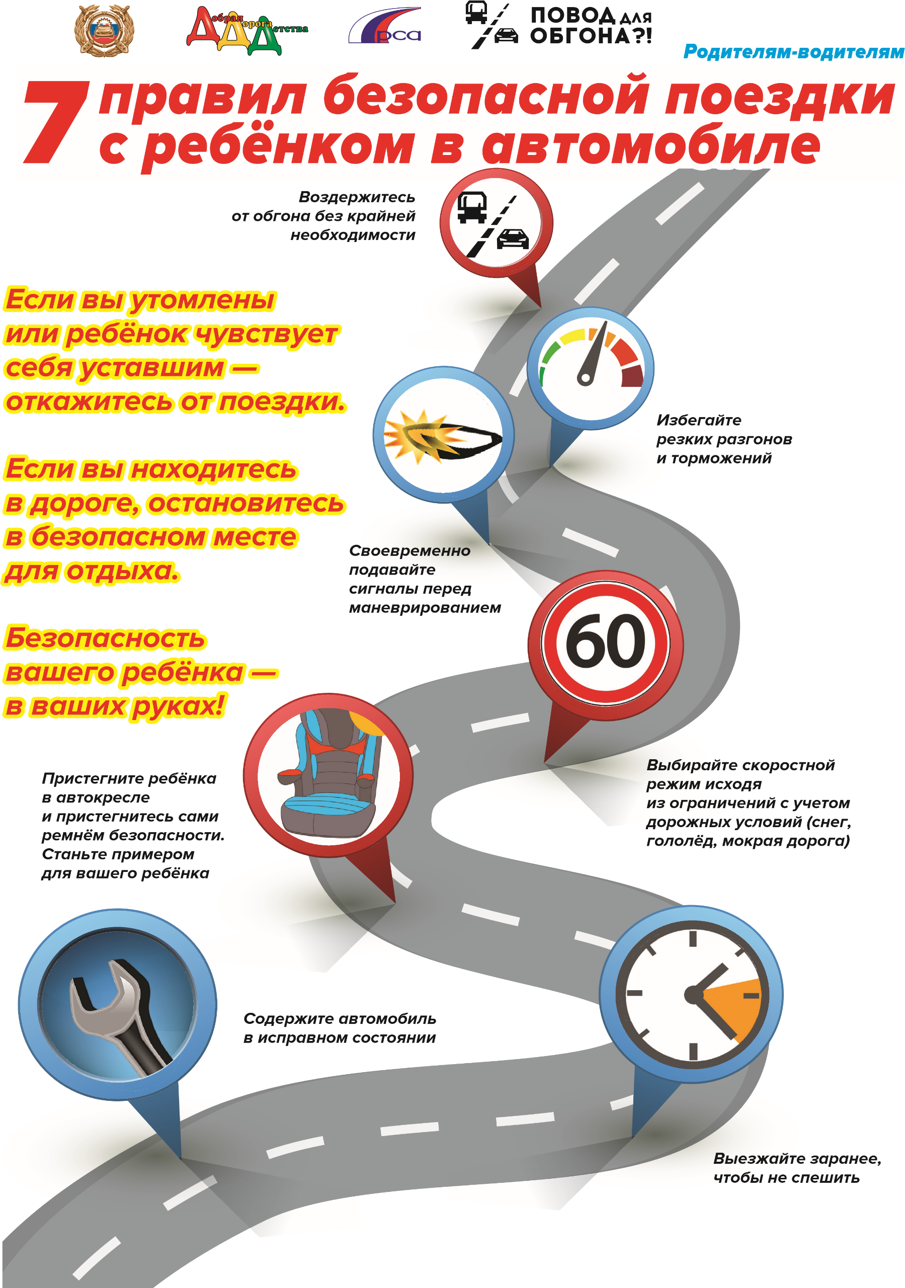
Для детей возрастом до 1.5 лет и весом до 13 килограммов, т. е. для грудных младенцев, предназначаются удерживающие устройства, представляющие собой люльку, – это пластиковый корпус на силовом каркасе, обшитый тканью с мягкой набивкой внутри. К следующей группе относятся кресла для детей возрастом от 1 до 4 лет и весом от 9 до 18 килограммов. Конструктивно такое сиденье – некий переход от люльки к креслу. Далее идут приспособления, предназначенные для детей от 3 до 7 лет и весом от 15 до 25 килограммов, и за ними – кресла «здоровяков» в возрасте от 6 лет. Существуют и раздвижные универсальные сиденья, регулируемые по размеру, которые могут использоваться как для детей трех лет, так и для двенадцатилетних.

